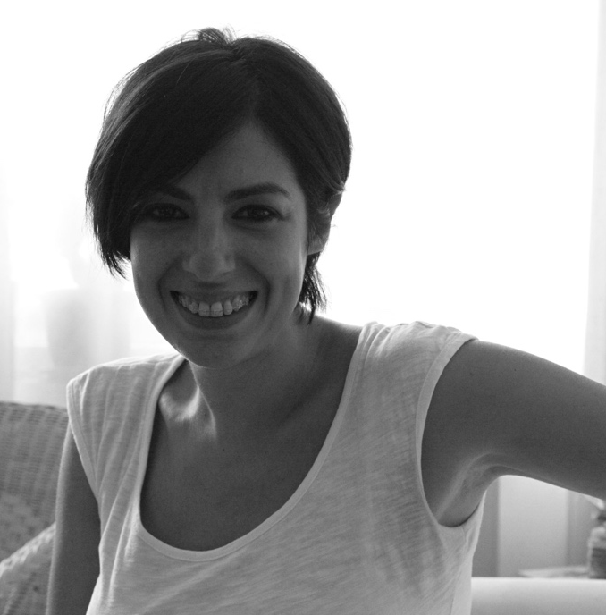
Gülce Uğurlu
Mimar Sinan Güzel Sanatlar Üniversitesi Sosyal Bilimler Enstitüsü Tiyatro Bölümü’nden 2014 yılında mezun olan Gülce Uğurlu, yüksek lisansını Mimar Sinan Üniversitesi Devlet Konservatuvarı Tiyatro Bölümü’nde tamamladı.

Gülce Uğurlu 2011 yılında, kaleme aldığı “Medeni Hali: Kadın” oyunuyla İsmet Jüri Ödülü; 2013 yılında, “Üç Kuş Kardeş” oyunuyla Direklerarası Tiyatro Ödülleri’nde En İyi Prodüksiyon Ödülü; 2015 yılında “İstenmeyen” ve 2017 yılında “Ev’vel Zaman” oyunları ile Direklerarası Tiyatro Ödülleri’nde Özgün Oyun Ödüllerini aldı.

Kenter Tiyatrosu’nda, Krek Tiyatro Topluluğu’nda, İstanbul Gölge Oyuncuları’nda, Stüdyo Drama Tiyatro Topluluğu’nda ve Bakırköy Belediye Tiyatrosu’nda oyun yazan, yöneten ve Oyunculuk yapan Uğurlu; 2018 yılından beri İstanbul Okan Üniversitesi Koservatuvarı Tiyatro Bölümü’nde “Doğaçlama”, “Oyuncular için Oyun Yazma” ve “Oyunculuk” ve “Oyun Çalışması” derslerini vermektedir.

